# 俄罗斯方块

# 需求分析与概要设计

## 项目说明

## 项目目标：

本项目的目标是使用.Net架构实现一个简易的俄罗斯方块小游戏。

## 软硬件环境需求

操作系统：Windows 10

数据库、网络：无要求

## 使用的关键技术：

使用Microsoft Visual Studio创建基于.Net架构的Windows窗体应用。

## 需求分析

## 系统用例

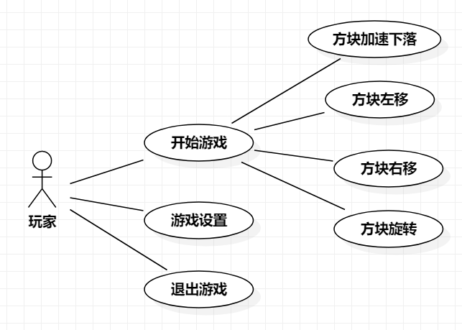

图 1 系统用例图

（用例图使用StarUML绘制，要画出参与者和对应的用例）

(对用例图中的各个用例进行详细说明，从使用者的角度说明如何使用系统，不用描述软件系统内部如何实现该功能)

1. **开始游戏**

**参与者**：玩家

**基本事件流**：玩家打开游戏，按下开始游戏按钮。

1. **方块加速下落**

**参与者**：玩家

**基本事件流**：玩家按下方向键下键或S键，方块直接下落到底部。

1. **方块左移**

**参与者**：玩家

**基本事件流**：玩家按下方向键左键或A键，方块左移。

1. **方块右移**

**参与者**：玩家

**基本事件流**：玩家按下方向键右键或D键，方块右移。

1. **方块旋转**

**参与者**：玩家

**基本事件流**：玩家按下方向键上键或W键，方块旋转。

1. **游戏设置**

**参与者**：玩家

**基本事件流**：玩家打开游戏，按下游戏设置按钮，进行基本设置。

1. **退出游戏**

**参与者**：玩家

**基本事件流**：玩家按下退出游戏按钮。

## 业务流程

(使用UML活动图（使用StarUML）画出系统的使用和操作过程。不用画出所有的使用场景，画出一两个关键用例的使用过程即可)

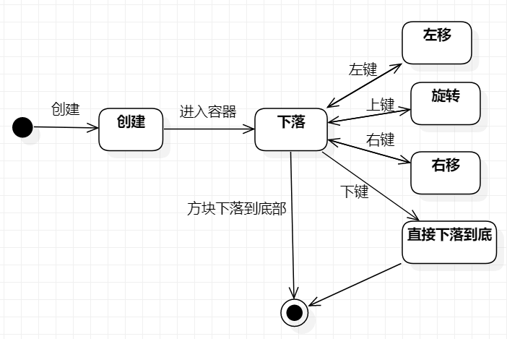

图 2 方块状态图

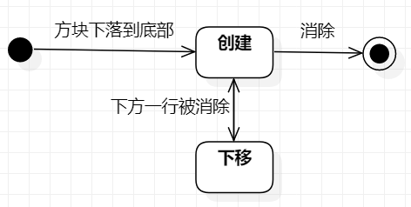

图 3 容器已落地方块状态图

## 概要设计

## 功能模块设计

图 3功能模块图

（对各个功能模块需要完成的事情进行简要介绍。注意和用例图不同，这里偏重于软件内部需要做的处理过程）

1. **个人考试查询**

**输入：**学生的学号、学期

**输出：**学生某学期的成绩单

**功能概述：** 使用学号、学期查询成绩表，得到学生的某学期的所有成绩，将成绩以成绩单的形式在界面展示，不及格的成绩标注为红色。

1. **课程成绩查询**

**。。。。。。**

## 核心类图

（画出系统中的关键类，以及相互之间的关系，类图可以使用StarUML画）

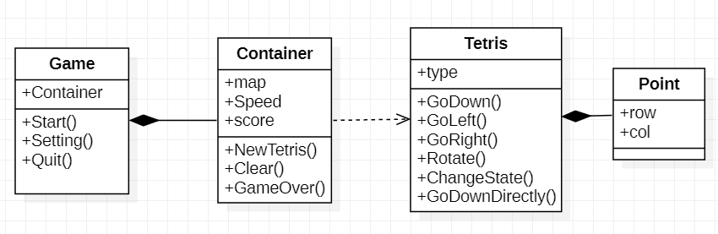

图 4核心类图

## 界面设计

（画出系统主要操作界面，草图示意图即可）

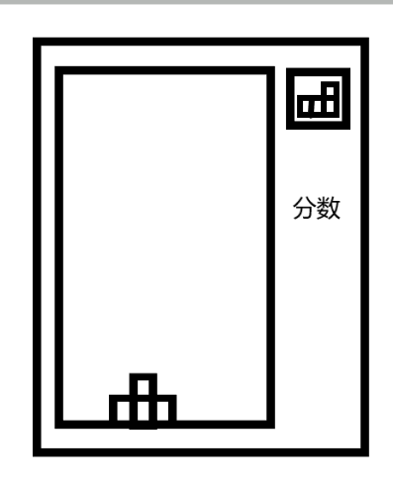

图 5 系统界面